MINISTERE DE L'ENSEIGNEMENT SUPERIEUR ET DE LA RECHETRCHE SCIENTIFIQUE

Université Larbi Ben M’hidi d’Oum El Bouaghi BOUAGHI

Faculté des sciences de la terre et de l’architecture

Département de géologie

**Examen de Paléobiodiversité**

**Exercice 1** : Soit la carte paléobiogéographique au-dessous, illustrant la répartition de *Ceratostreon flabellatum* (Bivalve) et *Wrightoceras munieri* (Ammonite) ;

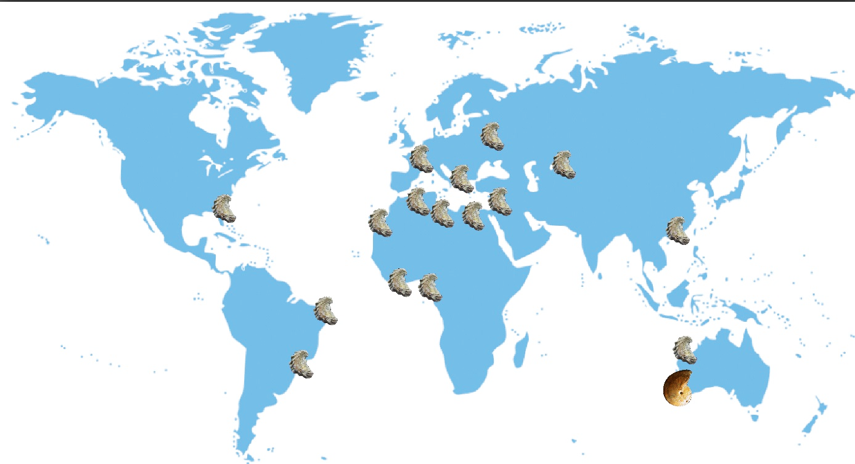

* Sur le plan de répartition, de quoi peut-on qualifier les deux fossiles ? 3pts
* *Ceratostreon flabellatum* est signalée depuis plusieurs régions dans le monde, est-elle récoltée d’un seul étage ? pourquoi ? 3pts
* L’environnement des régions où *Ceratostreon flabellatum* fut signalée, est-il totalement identique ? Argumenter ? 3pts
* Dans quel cas peut-on conclure que l’environnement est totalement semblable ? 3pts

**Exercice 2 :**

* Les résultats des recherches en paléobiodiversité sont-il relatifs ou absolus ? Argumenter 2pts
* Citer deux preuves mettant en évidence l’évolution de la diversité au cours des temps géologiques ? 2pts
* Définir une crise biologique ? Citer deux exemples ?
* Quelle est la mère des crises biologiques ? pourquoi ? 2pts

*Dr. Aouissi Ri adh*

*Bonne chance*

**Corrigé type**

**Exercice 1 :**

* *Ceratostreon flabellatum* est dite cosmopolitaine tandis que *Wrightoceras munieri* est endemique.
* *Ceratostreon flabelltum* n’est pas récoltée depuis un seul étage car il s’agit d’une carte paléobiogéographique mondiale qui n’est pas dédiée à un étage précis.
* L’environnement n’est pas identique car l’espèce en question peut habiter des environnements plus ou moins différents.
* L’environnement peut être identique si on se réfère à un ensemble d’espèces ou bien si on a affaire à une espèce qui peut être un marqueur environnemental.

**Exercice 2 :**

* Les résultats sont relatifs à causes des contraintes rencontrées lors de cette étude et qui aura un impact sur la crédibilité de ce genre de travaux :
* La surestimation
* La sous-estimation
* Variation des surfaces des affleurements
* Les formes molles qui ne sont pas prises en compte
* Le nombre réduit de spécialiste….
* Les espèces qui varient d’un âge (couche) à un autre et les périodes d’extinctions qui sont toujours suivies par une biodiversification, ajoutant à cela le phénomène d’évolution.
* Une crise biologique un phénomène d'extinction touchant un large nombre de taxons sur une large surface géographique pendant un court laps de temps (eg. Crise ordovicienne et dévonienne).
* La mère des crises est la crise permo-triassique car elle est la plus dévastatrice.